CEO 경영 리스크 브리핑
CEO 서명용 경영리스크 브리핑 — 에스케이하이닉스(주)
대외비 · Confidential
작성일 2026-07-11
본 보고서는 trusted-ceo-agent 진단 파이프라인(불변식 게이트 → 결정론 신호 파생 → 자동 채점)을 통과한 데이터에 기반해 작성되었으며, CEO 경영 판단 보조 자료로서 투자자문·투자권유가 아닙니다.

Executive Snapshot
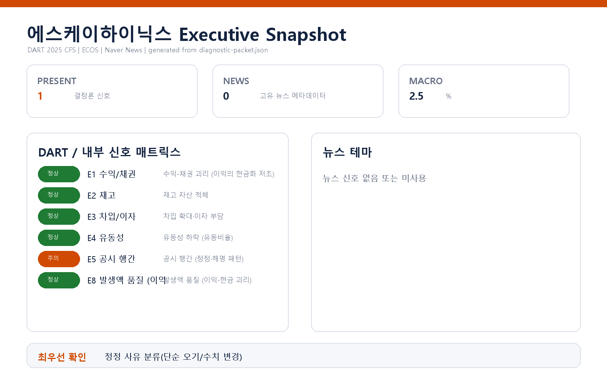

- 대상: 에스케이하이닉스(주) (종목코드 000660, 대표 곽노정)
- 기준: FY2025 연결(CFS) 공시 / 최근 공시 90일 창 / 거시: 한국은행 기준금리 2.5%(변동 없음)
- 판정: 결정론 신호 6종 중 1종(공시 행간) 발화 — 재무 축(수익·채권·재고·차입·유동성·발생액)은 전건 임계값 미달로 미발화

리스크 1 — 공시 커뮤니케이션 품질 (정정·해명 패턴)
결론. 최근 90일 공시 흐름에서 정정 공시가 반복적으로 나타나고 외부 보도에 대한 해명 공시가 발생하는 등, 공시 산출 프로세스의 신뢰성을 점검할 필요가 있는 패턴이 포착되었습니다. 재무 수치 자체의 이상이 아니라, 시장에 나가는 정보의 정확성·일관성 측면 신호입니다.
근거(수치+출처). 최근 90일 창 내 총공시 59건 중 정정 공시 9건, 그리고 "풍문또는보도에대한해명"(2026-06-16) 1건이 확인되었습니다(출처: DART 공시목록, 진단 신호 E5). 감사 관련 플래그(auditFlags)는 관측되지 않았습니다.
왜 문제인가(인과 사슬). 정정 공시가 잦아지면 최초 공시 단계의 검수 체인에 누수가 있다는 뜻이고, 이는 시장이 회사 발표를 액면 그대로 신뢰하기 어렵게 만듭니다. 여기에 외부 보도에 대한 해명이 겹치면, 회사가 정보를 선제적으로 통제하기보다 시장 소문에 사후 대응하는 국면에 있음을 시사합니다. 두 흐름이 누적되면 실제 실적과 무관하게 공시 리스크 프리미엄이 붙어 자금조달·평판 비용으로 전이될 수 있습니다.
확신도. 가설 — 패턴은 기계적으로 확인되었으나, 정정의 성격(단순 오기 vs 실질 수치 변경)과 해명의 진위는 원문 대조 전까지 단정할 수 없습니다.
판별 테스트.
- 정정 공시 9건을 사유별로 분류 — 단순 오기/형식 정정과 실질 수치·일정 변경을 구분(후자의 비중이 리스크의 실체).
- 2026-06-16 해명 공시의 대상 보도를 특정하고, 이후 확정 공시로 해명이 뒷받침되었는지 후속 추적.
- 공시 검수 체인(작성→법무/재무 리뷰→승인) 단계별 반려·재작성 이력 점검.
권고 조치. 공시 정정 사유 분류표를 작성해 실질 정정 비중을 산출하고, 실질 정정이 유의미하면 공시 검수 프로세스(2인 이상 크로스체크·승인 게이트)를 재정비하십시오. 해명 공시 건은 IR·법무가 후속 확정 공시로 종결 여부를 명시적으로 관리하도록 지시하시기 바랍니다.

확인 범위와 한계
- 본 브리핑은 발화된 신호(공시 행간) 1건만을 리스크로 다룹니다. 수익-채권 괴리·재고 적체·차입 확대·유동성 하락·발생액 품질의 5개 재무 축은 이번 창에서 모두 임계값 미달로 미발화하여, 리스크로 승격하지 않았습니다. (미발화는 "현시점 데이터에서 경보 조건 미충족"을 뜻할 뿐, 개별 항목의 절대적 안전을 보증하지 않습니다.)
- 근거 수치는 FY2025 연결 공시와 최근 90일 공시목록에서 결정론으로 파생한 값이며, 정정·해명의 성격 판별과 원문 대조는 수행되지 않았습니다 — 위 판별 테스트가 그 확인 절차입니다.
- 내부 데이터(거래처 집중·원가 왜곡 등)와 뉴스·시장 축은 이번 진단에 제공되지 않아, 해당 관점의 교차 검증은 범위 밖입니다.
- 거시 환경(기준금리 2.5%, 기간 내 변동 없음)은 특이 신호로 관측되지 않았습니다.

